Проект информатизации МОУ СОШ №6 им А. П. Бондина г. Нижнего Тагила на базе свободного программного обеспечения

Пояснительная записка
GNU/Linux — свободная UNIX-подобная операционная система. Она основана на системных программах, разработанных в рамках проекта GNU и на ядре Linux. GNU/Linux распространяется бесплатно.
К отличительным особенностям ОС GNU/Linux относят использование простых текстовых файлов для настройки и управления системой, широкое применение командной строки, представление устройств и некоторых средств межпроцессного взаимодействия как файлов, использование конвейеров из нескольких программ, каждая из которых выполняет одну задачу.
В последнее время система GNU/Linux стала использоваться не только как серверная операционная система, но и как настольная, при этом во многом не уступая, а иногда и превосходя свои платные аналоги. Принимая во внимание эти факты, а также и то, что в настоящее время начался процесс легализации ПО, возникла необходимость разработки данного проекта.
Цель проекта – информатизация муниципального образовательного учреждения средней общеобразовательной школы №6 им. А. П. Бондина на основе свободного программного обеспечения.
Задачи:
- Определить основные условия, способствующие информатизации ОУ на базе СПО.
- Обозначить проблемы и противоречия, выявленные в результате анализа сложившегося информационного образовательного пространства ОУ.
- Разработать программу перевода образовательного процесса на свободное программное обеспечение.

Основные условия, способствующие информатизации ОУ на базе СПО
Целью деятельности школы является создание условий для творческого роста учеников школы, овладения высоким уровнем гражданской зрелости, личностного развития, социально-ролевой готовности, для осуществления сознательного выбора своего дальнейшего развития, а также творческого роста и учителей. В современном мире это невозможно без подготовки в области информационных технологий.
25-26 марта состоялась V Городская научно-практическая конференция «Информационные технологии в образовании. Электронные образовательные ресурсы», где МОУ СОШ №6 им А. П. Бондина являлась базовой площадкой по теме: «Использование СПО в практике школы». На заседании секции выступала директор школы Волкова П.Р. с докладом «I этап внедрения СПО в практику школы», автор представил мастер-класс по операционной системе GNU/Linux, на котором присутствовали учителя школ не только из г. Нижнего Тагила, но и Пермского края, Екатеринбурга, в том числе Поносов А. М. («Центр Свободных Технологий», г. Москва), Шпаньков И. Н («Линукс-Центр — Урал», г. Екатеринбург).
В сентябре 2008 года МОУ СОШ №6 им А. П. Бондина получила статус базовой площадки института развития регионального образования Свердловской области по теме «Свободное программное обеспечение как основа информатизации школы», научный руководитель Долинер Л. И., заведующий Центром информационных технологий образования ИРРО г. Екатеринбург, доктор педагогических наук, профессор.
Были оформлены документы на предоставление статуса базовой площадки:
- Заявление
- Обоснование на предоставление статуса базовой площадки ИРРО.
Создана творческая группа учителей, проведено производственное совещание с учительским коллективом, где было получено одобрение и согласие на участие в данной инновационной работе.
На базе второго компьютерного класса было установлено свободное программное обеспечение (СПО) для освоения операционной системы GNU/Linux.
Учащиеся начальной школы в режиме ГПД начали осваивать программы:
- Графический редактор «TuxPaint»
- Обучающая программа для детей от 5-12 лет «GCompris»
В МОУ СОШ №6 им А. П. Бондина функционирует методический кабинет.
Из технических средств обучения имеются: теле- видео-аппаратура; современная проекционная аппаратура (мультимедиакомплекс; интерактивная доска); 2 современных компьютерных класса (26 компьютеров).
По адресу http://school6.u-education.ru/ разработан с применением технологии MediaWiki и начинает постепенно пополняться сайт ОУ.

Основные проблемы и противоречия
В начале 2008 года в МОУ СОШ №6 поступил пакет базового программного обеспечения, содержащий лишь проприетарные приложения. К сожалению, в соответствии с письмом от 23.06.2008 №15-51-472ин/01-09 «О контроле над легализацией ПО» Федерального агентства по образованию «...легитимным программным обеспечением в общеобразовательных учреждениях считается только такое ПО, которое заново установлено с дистрибутивов, полученных в составе пакета «Первая помощь»...», т.е. свободное программное обеспечение оказалось вне закона. Также к использованию в организациях допускается только то программное обеспечение, которое было приобретено и поставлено на баланс бухгалтерии, таким образом полученное из сети Интернет свободное программное обеспечение не является легальным.
При внедрении СПО в образовательные учреждения делается упор на настольное применение. Между тем нет четких инструкций о том, как объединить компьютеры с установленной ОС GNU/Linux в локальную сеть, правильно настроить сервер. Во многих ОУ уже многие годы используется серверное ПО Microsoft, которое позволяет объединять компьютерную технику в локальную сеть с использованием контроллеров доменов.
В последнее время широкое распространение получили системы управления школами, такие как Net-школа, KM школа и др. Все эти продукты ориентированы на использование в среде Windows. Таким образом, переход на свободное программное обеспечение затрудняется.
В МОУ СОШ №6 отсутствует система автоматизированного документооборота.

План мероприятий перевода образовательного процесса на свободное программное обеспечение на 2009-2010 годы
№ | Содержание деятельности | Сроки реализации | Ожидаемый результат
Организационно-содержательная деятельность
 | Оснащение всех аудиторий компьютерной техникой. Закупка или нетбуков, или тонких клиентов | I квартал 2009 г. | Автоматизация рабочих мест преподавательского состава
 | Приобретение дополнительной компьютерной техники | В течение всего периода | Улучшение материально-технической базы ОУ
 | Расширение локальной сети ОУ. Возможно приобретение беспроводного оборудования | II-III квартал 2009 г. | Объединение всей компьютерной техники в единую сеть ОУ на физическом уровне
 | Установка ПСПО (ALT Linux) на все компьютеры ОУ | I квартал 2009 г. | Апробация, введение в эксплуатацию свободного ПО
 | Введение в эксплуатацию сетевых сервисов (Kerberos + OpenLDAP + NFSv4) | I-II квартал 2009 г. | Объединение всей компьютерной техники в единую сеть ОУ на логическом уровне
 | Апробация, введение в эксплуатацию системы автоматизированного документооборота OpenGoo (Приложение Г). Разработка и внедрение локального сайта ОУ. Локализация пакета | IV квартал 2009 г. - I квартал 2010 г. | Упрощение информационного взаимодействия между участниками образовательного процесса
Научно-методическая деятельность
 | Реализация проекта Open School (Приложение А) | В течение всего периода | Появление свободной системы управления ОУ
 | Апробация системы Open School | III квартал 2009 г. | Введение в эксплуатацию системы оправления ОУ
 | Объединение систем учета пользователей в Open School, OpenGoo и др. на основе OpenLDAP | II кваратал 2010 г. | Упрощение подсистем аутентификации пользователей
 | Адаптация существующих ЭОР для работы в ОС GNU/Linux | В течение всего периода | Расширение круга доступных цифровых образовательных ресурсов
 | Адаптация образовательных программ ОУ: |  | Перевод образовательного процесса на СПО.
 | для 2-4 классов | III квартал 2009 г. | Перевод образовательного процесса на СПО.
 | для 5-8 классов | I квартал 2010 г. | Перевод образовательного процесса на СПО.
 | для 9-11 классов | III квартал 2010 г. | Перевод образовательного процесса на СПО.
 | Разработка новых образовательных ресурсов | В течение всего периода | Расширение круга доступных цифровых образовательных ресурсов
 | Разработка образовательной программы «ОС GNU/Linux в работе педагога». | II квартал 2010 г. | Создание образовательной программы, ориентированной на СПО
Информационно-методическая деятельность
 | Оказание информационных консультаций по GNU/Linux для педагогов ОУ, города, округа | В течение всего периода | Повышение компетентности педагогов в области СПО
 | Проведение семинаров по работе с СПО | В течение всего периода | Повышение компетентности педагогов в области СПО
 | Участие в научно-практических конференциях разных уровней | В течение всего периода | Обобщение педагогического опыта работы с СПО
Издательская деятельность
 | Издание методических рекомендаций по темам «Open Office.org в работе педагога», «Методы создания презентаций», «Командная строка GNU/Linux», «Свободные графические редакторы» и др. | В течение всего периода | Обобщение педагогического опыта работы с СПО

Приложение А

Проект создания единой информационной среды ОУ «Open School»

Введение
На сегодняшний день создано достаточное количество систем управления школьным образовательным пространством. К сожалению, все они являются коммерческими, при их создании использовались проприетарные технологии Microsoft (SQL Server, ASP, Win32 API, COM, .NET), а также отсутствует возможность модификации ПО для обеспечения информационных потребностей конкретного образовательного учреждения. Таким образом, переход на свободное программное обеспечение невозможен, т.к. для функционирования указанных систем требуется проприетарное серверное программное обеспечение, т.е. появляется необходимость использования закрытого ПО в том секторе ИТ, где традиционно высокие позиции занимает свободное программное обеспечение.
Проект единой информационной среды ОУ «Open School» призван решить указанные проблемы, предоставив образовательному сообществу открытую реализацию комплексной информационной среды ОУ, основанной на технологиях Web, использование которой будет осуществляться в соответствии с лицензий GPLv3.

Архитектура приложения
Реализация проекта будет производиться на основе популярной технологии LAMP (Linux+Apache+MySQL+PHP) в связи с чем можно ожидать большое количество образовательных учреждений, которые бы могли участвовать в разработке, тестировании, расширении и апробации пакета. В последнее время усилилась критика языка PHP, в частности основанная на том, что некоторые широко известные программные продукты имеют серьезные проблемы с безопасностью. Вместе с тем, известны примеры продуктов, основанных на технологии LAMP, которые не имеют известных уязвимостей. Анализ таких продуктов, а также рассмотрение основных типов атак на web-приложения показывает, что при правильном применении язык PHP не несет дополнительных опасностей по сравнению с другими языками программирования. Более того, его широкая распространенность указанного языка позволит специалистам в ОУ легко разобраться с архитектурой приложения и в максимально короткие сроки внести необходимые данному учреждению изменения.

Модель приложения
Максимально структурировать приложение возможно при использовании парадигмы MVC. При помощи средства Propel (http://propel.phpdb.org) создана начальная модель приложения, которая была визуализирована при помощи пакета Graphviz (см. приложение Б). Приложение будет разрабатываться на английском языке, что позволит представить систему мировому образовательному сообществу.
Основной сущностью модели является таблица schools (Школы), которая позволит использовать одну инсталляцию несколькими школами, централизованно отслеживать образовательный процесс департаментам образований. Многие другие сущности имеют связь с сущностью schools, что позволяет разделять ресурсы разных школ. Для сбора информации о школах создана отдельная сущность school_info (информация о школе), связанная с сущностью schools отношением один к одному. Сущность school_info имеет следующие атрибуты: zip_code (почтовый индекс), region (регион), city (город), address (почтовый адрес), phones (телефоны), fax (факс), коды ОКПО, ОКАТО, ОКОГУ школы, также здесь отражается информация о руководителе образовательного учреждения (связь с сущностью users).

Все остальные сущности можно разделить на три блока: информация об участниках образовательного процесса (учителя, учащиеся, родители); сведения о школьном расписании, проведенных уроках, оценках; информация о библиотечном фонде.

Сведения об участниках образовательного процесса
Базовой сущностью, несущей информацию об участниках образовательного процесса, является сущность users (пользователи). Атрибут display_name (псевдоним пользователя) будет использоваться везде, где потребуется отобразить имя пользователя. Пара атрибутов login и password_hash служат для аутентификации пользователей в процессе работы со средой. Атрибут school_id (школа) служит для связи с сущностью schools.
С сущностью users отношением один к одному связана сущность user_metadata, в которой содержится дополнительная информация о пользователях: first_name (имя), middle_name (отчество), last_name (фамилия), gender (пол), date_of_birth (дата рождения), zip_code (почтовый индекс), address (адрес), phones (телефоны), passport_number (номер паспорта), passport_serial_number (серия паспорта), passport_emited_by (кем выдан), passport_emited_on (дата выдачи паспорта).
Атрибут user_role_key сущности users служит для организации отношений is a с сущностями teachers, students, parents.

Сущность students
Сущность с students используется для хранения информации об учащихся. К атрибутам сущности users добавляются атрибуты birth_certificate (свидетельство о рождении), case_number (номер личного дела), foreign_language_id (основной иностранный язык). Для обеспечения списка иностранных языков создана сущность foreign_languages (иностранные языки), которая связывается с сущностью users отношением один ко многим.

Сущность parents
Сущность с parents используется для хранения информации о родителях учащихся. К атрибутам сущности users добавляются атрибуты place_of_employment (место работы), post (должность), office_phone (рабочий телефон).
Для обеспечения связи между сущностями students и parents отношением многие ко многим вводится вспомогательная таблица parents_students.

Сущность teachers
Сущность с teachers используется для хранения информации об учителях ОУ. К атрибутам сущности users добавляются атрибуты number (табельный номер), awards (награды). Сущность teachers имеет большое количество сопутствующих сущностей, связанных с ней отношением многие ко многим: extension_courses (курсы повышения квалификации – название курсов, учебное заведение, год прохождения, количество часов), educations (сведения об образовании – учебное заведение, дата получения диплома, специализация, квалификация, номер диплома, вид образования), posts_teachers (занимаемые должности – квалификационная категория по занимаемой должности, дата получения категории, дата истечения категории). Для обеспечения отношения многие ко многим введены таблицы extension_courses_teachers, educations_teachers. Остальные связанные сущности имеют отношение к образовательному процессу и будут обсуждаться в соответствующем разделе.

В случае необходимости указанные сущности могут быть расширены дополнительными атрибутами, существует возможность добавления новых сущностей для поддержки дополнительных ролей пользователей (заместитель директора и др.).

Сведения об образовательном процессе
Для определения структуры образовательного учреждения за основу была взята модель из приложения Open Course Timetabler (www.openctt.org), распространяемой по лицензии GPL. Согласно этой модели в образовательном учреждении существуют образовательные программы (education_programs) (начальная, средняя, старшая школа), к которым относятся классы (classes) (1А, 1Б, …, 2А, 2Б, … 11А, 11Б...), к которым, в свою очередь, прикреплены курсы (courses) (литература, физика, химия...).
Сущность education_programs содержит атрибут name (название), а также атрибут school_id, осуществляющий связь с сущностью schools.
Сущность classes содержит атрибуты name (номер и название класса), form_master_id (классный руководитель) – связь с сущностью teachers, а также education_program_id – отношение один ко многим с сущностью education_programs. Хранение информации об учащихся класса осуществляется с помощью отношения многие ко многим между сущностями classes и students (таблица classes_students).
Сущность courses содержит атрибуты name (название курса), short_name (краткое название курса для отображения в расписании), num_of_lessons_per_week (количество уроков в неделю), teacher_id (учитель) – отношение один ко многим с сущностью teachers, class_id (класс) – отношение один ко многим с сущностью classes.
Иногда случается так, что не все учащиеся класса посещают один и тот же курс (факультативы, групповые занятия). Для таких случаев создано отношение многие ко многим между сущностями courses и students (таблица courses_students).

Сущности rooms (классные комнаты), days (учебные дни), terms (расписание звонков) осуществляют поддержку модуля учета учебного времени. Сущность rooms содержит следующие атрибуты: name (название или номер аудитории), capacity (вместимость), а также атрибут school_id, осуществляющий связь с сущностью schools. Сущность days содержит атрибут name (день недели), а также атрибут school_id, осуществляющий связь с сущностью schools. Сущность terms содержит следующие атрибуты: from (время начала занятия), to (время окончания занятия), а также атрибут school_id, осуществляющий связь с сущностью schools.

За расписание занятий отвечает сущность timetable (расписание), в которой содержаться атрибуты course_id (курс), day_id (день), term_id (номер урока), room_id (аудитории), которые обеспечивают отношения один ко многим с сущностями courses, days, terms, rooms соответственно. Заметим, что отсутствуют отношения между сущностями timetable и teachers, timetable и classes ввиду их избыточности, т.к. существуют отношения между сущностями courses и classes, courses и teachers. Таблица courses_rooms обеспечивает отношение многие ко многим между сущностями courses и rooms, т.е. имеется возможность учитывать, в каких аудиториях проводятся конкретные курсы.

Учет проведенных занятий осуществляется сущностью lessons, содержащей атрибуты title (название урока), from (дата и время начала урока), length (длина урока в минутах). Также отношения между сущностью lessons и сущностями rooms, lessons позволяют определить, какой урок проходил в какой аудитории, частью какого курса являлся.
Наконец, сущность marks (оценки) позволяет выставлять оценки за проведенные уроки. Заметим, что атрибут scale (шкала) позволяет выставлять оценки не только по пятибалльной шкале, но и по любой другой. Сущность marks имеет отношения с сущностями students и lessons.

Информация о библиотечном фонде
Для автоматизации работы школьных библиотек и методических кабинетов разработана модель автоматизированной информационной библиотечной системы (АИБС), примерный внешний вид которой представлен в приложении В (использованы предыдущие наработки автора).
Основное отличие данной подсистемы от других АИБС заключается в том, что информация представляется в виде древовидного аннотированного каталога ресурсов. За организацию древовидной структуры отвечает сущность library_toc (атрибуты lft, rgt, scope). Также существуют атрибуты name (название подраздела), UDK (код УДК), BBK (код ББК).

Сущность library_items обеспечивает базовую информацию о библиографической записи о ресурсе, которая имеет отношение многие ко многим с сущностью library_toc, таким образом, появляется возможность добавления одной и той же библиографической записи в разные подразделы. Сущность library_items имеет следующие атрибуты: title (название); author (автор); author_type (тип авторства) – принимает значения автор, составитель, авторский коллектив, редактор, другое, нет автора; description (краткое описание ресурса); ISBN (ISBN ресурса); UDK (УДК ресурса); BBK (ББК ресурса); copies_count (количество экземпляров в библиотечном фонде); readers_count (количество выданных экземпляров).
Сущность library_items является базовой сущностью и имеет отношения is a с сущностями articles (статьи из периодических изданий), magazines (периодические издания), books (книги), book_toc (глава из книги), documents (отдельные документы), urls (гиперссылки). Подчеркнем, что любая из этих сущностей может присутствовать в древовидном каталоге, например, информация о журнале может быть представлена наравне с информацией о статьях, опубликованных в этом же журнале.
Рассмотрим атрибуты этих сущностей подробнее. Сущность articles имеет атрибуты first_page (номер первой страницы), last_page (номер последней страницы), magazine_id (журнал) – отношение один ко многим с сущностью magazines. Сущность magazines имеет атрибуты publisher (издатель журнала), magazine_number (номер журнала), magazine_year (год журнала). Сущность books имеет атрибуты publisher (издательство), year_published (год издания), price (цена). Сущность inventory_nums служит для учета инвентарных номеров информационных ресурсов. Сущность book_toc имеет атрибут book_id – книга, к которой относится запись о содержании. Сущность documents имеет атрибут publisher. Сущность urls имеет атрибут url (адрес гипрессылки).
Сущность library_items_users позволяет отслеживать выдачу информационных ресурсов пользователям.

Заметим, что информации, хранимой в АИБС, достаточно для реализации экспорта информации в другие АИБС в формате UNIMARC.

Приложение Б
Схема базы данных системы OpenSchool. (Диаграмма лучше всего выглядит при печати на форматах A3 или больше).
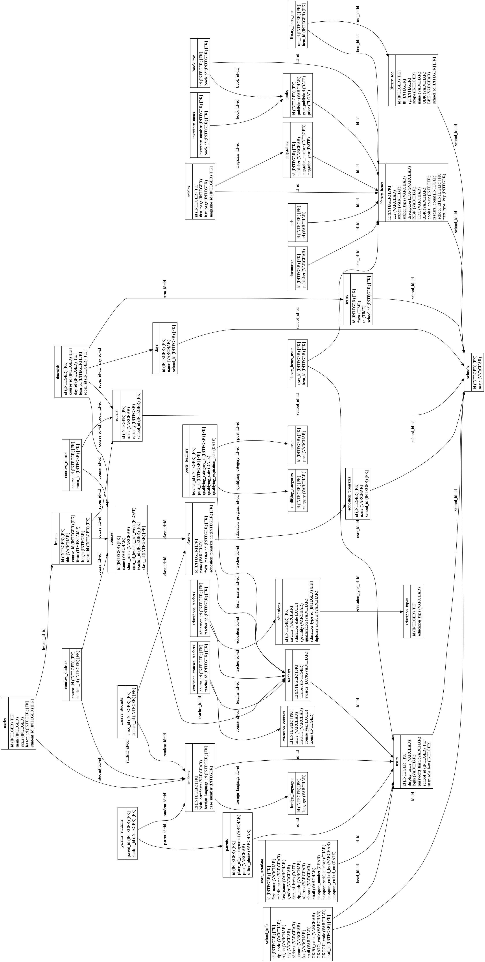

Приложение В

Примерный вид библиотечной подсистемы
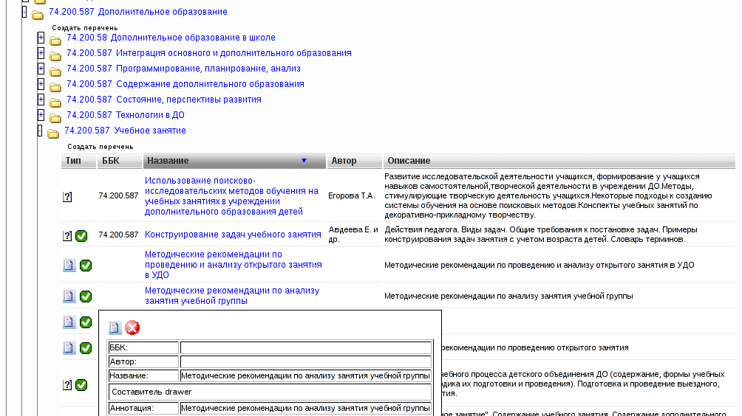

Приложение Г

Внешний вид офисной системы OpenGoo


